ОСОБЕННОСТИ РАЗВИТИЯ ПАМЯТИ ДЕТЕЙ МЛАДШЕГО ШКОЛЬНОГО ВОЗРАСТА В ПРОЦЕССЕ ОБУЧЕНИЯ ИНОСТРАННОМУ ЯЗЫКУ.
«Голова без памяти — все равно что крепость без гарнизона.»
Наполеон I

Федеральные государственные стандарты по иностранному языку в начальной школе среди ряда целей выделяют развитие личности ребенка, его речевых способностей, внимания, мышления, воображения и памяти. На уроках иностранного языка развитие памяти ребёнка занимает одно из лидирующих позиций.
«Проблема памяти – ровесница психологии как науки. Уже Аристотель посвящает ей специальный трактат «О памяти и воспоминании». По его определению, память есть «обладание образом, как подобием того, чего он образ» .
Р.С Немов определяет память как «..познавательный психологический процесс, включающий запоминание, сохранение, припоминание (воспоминание, воспроизведение), узнавание и забывание информации. Память лежит в основе способностей человека, является условием научения, приобретения знаний, формирования умений и навыков. Без памяти невозможно нормальное функционирование ни личности, ни общества. Благодаря своей памяти, ее совершенствованию человек выделился из животного царства и достиг тех высот, на которых он сейчас находится. Да и дальнейший прогресс человечества без постоянного улучшения этой функции немыслим. Память можно определить как способность к получению, хранению и воспроизведению жизненного опыта. Разнообразные инстинкты, врожденные и приобретенные механизмы поведения есть не что иное, как запечатленный, передаваемый по наследству или приобретаемый в процессе индивидуальной жизни опыт. Без постоянного обновления такого опыта, его воспроизводства в подходящих условиях живые организмы не смогли бы адаптироваться к текущим быстро меняющимся событиям жизни.»
Различные виды памяти можно выделить по трем основным критериям. В связи с преобладающей умственной активностью во время деятельности память делится на двигательную, эмоциональную, образную и словесно-логическую. По характеру целей деятельности - непроизвольную и произвольную. По продолжительности закрепления и сохранения материалов (в связи с его ролью и местом в деятельности) — на кратковременную, долговременную и оперативную. Классификация видов памяти по характеру психической активности была впервые предложена П. П. Блонским. Выделенные им типы памяти (двигательная, эмоциональная, образная и словесно-логическая) не существуют независимо друг от друга, и находятся в тесном взаимодействии.
Двигательная память — это запоминание, сохранение и воспроизведение различных движений и их систем. Есть люди с выраженным преобладанием этого типа памяти над другими. Большое значение этого типа памяти состоит в том, что он служит основой для формирования различных практических и рабочих навыков, а также для ходьбы, письма и т. д. Без памяти движений мы должны научиться всегда выполнять правильные действия. Обычно признаком хорошей двигательной памяти является физическая ловкость человека, его работоспособность. Двигательная память у ребенка развивается очень рано. Первые её проявления относятся к первому месяцу жизни. Изначально она выражается только в условных двигательных рефлексах, которые к этому времени у детей уже выработаны. В дальнейшем запоминание и воспроизведение движений начинает приобретать осознанный характер, тесно связанный с процессами мышления, воли и т. д. Особого внимания заслуживает тот факт, что к концу первого года жизни двигательная память ребенка достигает предельного уровеня развития, необходимого для овладения речью.
Эмоциональная память - это память о чувствах. Эмоции всегда сигнализируют о том, как удовлетворяются наши потребности и интересы, как строятся наши отношения с внешним миром. Поэтому эмоциональная память очень важна в жизни и работе каждого человека. Ощущения, пережитые и сохраненные в памяти, действуют как сигналы, побуждающие к действию и избегающие действий, которые вызвали негативные переживания в прошлом.
Первые проявления памяти у ребенка наблюдаются к концу первых шести месяцев жизни. В это время ребенок может радоваться или плакать при простом виде того, что раньше доставляло ему удовольствие или боль. Однако начальные проявления эмоциональной памяти существенно отличаются от более поздних. Это различие состоит в том, что если на ранних этапах развития ребенка эмоциональная память носит рефлекторно-обусловленный характер, то на более высоких этапах развития эмоциональная память носит осознанный характер.
Образная память: память на идеи, образы природы и жизни, а также на звуки, запахи, вкусы. Она может быть зрительной, слуховой, тактильной, обонятельной и вкусовой. Если зрительная и слуховая память в целом хорошо развита и играет ведущую роль в жизненной ориентации всех нормальных людей, то тактильную, обонятельную и вкусовую память в определенном смысле можно назвать профессиональной. Как и соответствующие ощущения, эти типы памяти особенно интенсивно развиваются в зависимости от конкретных условий деятельности, достигая удивительно высокого уровня в условиях компенсации или замещения недостающих типов памяти, например, у слепых, глухих и т. д. Образная память начинает проявляться у детей примерно в то же время, что и представления, то есть от полутора до двух лет.
Словесно-логическая память выражается в запоминании и воспроизведении наших мыслей. Мы запоминаем и воспроизводим мысли, возникшие в процессе обдумывания, размышления, запоминаем содержание прочитанной книги, беседы с друзьями.
Особенностью этого типа памяти является то, что мысли не существуют без языка, поэтому память для них называется не просто логической, а словесно-логической. При этом словесно-логическая память проявляется в двух случаях: а) запоминается и воспроизводится только смысл данного материала, и точное сохранение исходных выражений не требуется; б) запоминается не только значение, но и буквальное словесное выражение мыслей (запоминание мыслей). Если в последнем случае материал вообще не подвергается смысловой обработке, то его буквальное запоминание становится уже не логическим, а механическим.
Оба этих типа памяти могут не совпадать. Например, есть люди, которые хорошо запоминают смысл прочитанного, но не всегда могут запомнить материал точно и твердо, а люди, которые легко заучивают наизусть, не могут воспроизвести текст «своими словами».
Развитие обоих типов словесно-логической памяти также не происходит параллельно друг другу. Запоминание у детей иногда протекает легче, чем у взрослых. При этом в запоминании значения взрослые, наоборот, имеют существенные преимущества перед детьми. Это связано с тем, что при запоминании значения, в первую очередь, запоминается то, что является наиболее важным, наиболее значимым. При этом очевидно, что отбор существенного в материале зависит от понимания материала, поэтому взрослым легче запоминать смысл, чем детям. И наоборот, дети легко запоминают детали, но гораздо хуже запоминают значение.
Мысли не существуют без языка, поэтому память для них называется не просто логической, а словесно-логической. Поскольку мысли могут быть включены в различные языковые формы, их воспроизведение может быть ориентировано на передачу только основного значения материала или его буквального словесного оформления. Если в последнем случае материал не подвергается смысловой обработке, то его буквальное запоминание оказывается не логическим, а механическим.
В логико-вербальной (словесно-логической) памяти основная роль принадлежит второй сигнальной системе. Логико-вербальная память - это специфическая человеческая память, в отличие от двигательной, эмоциональной и образной памяти, которые в своих простейших формах также характерны для животных. Из развития других типов памяти логико-словесная память становится лидером по отношению к ним, а развитие всех других типов памяти зависит от ее развития. Вербально-логическая память играет основную роль в усвоении детьми знаний в процессе обучения.
Учёные, изучающие межполушарную симметрию, обнаружили, что с развитием полушарий головного мозга доминанта проходит путь смещания от правого полушария к левому. Начинается этот процесс приблизительно в 2 года и достигает пика своего развития в младшем школьном возрасте. «В младшем школьном возрасте у ребенка возникает множество позитивных изменений и преобразований. Это сензитивный период для формирования познавательного отношения к миру, навыков учебной деятельности, организованности и саморегуляции. Познавательное развитие. В процессе школьного обучения качественно изменяются, перестраиваются все сферы развития ребенка. Начинается эта перестройка с интенсивного развития интеллектуальной сферы. Основное направление развития мышления в школьном возрасте — переход от конкретно-образного к словесно-логическому и рассуждающему мышлению. Согласно положениям Л.С. Выготского о системном характере развития высших психических функций, в младшем школьном возрасте «системообразующей» функцией является мышление, и это сказывается на других психических функциях, которые интеллектуализируются, осознаются и становятся произвольными. В отличие от ребенка-дошкольника, при решении задач опирающегося на стихийно сложившиеся представления о чувственно воспринимаемых свойствах вещей или на усвоенные в общении со взрослыми «житейские понятия», школьнику приходится учитывать такие свойства вещей, которые отражаются и фиксируются в форме подлинно научных понятий. Но уровень усвоения этих понятий может существенно различаться в зависимости от организации обучения. Складывающееся мышление может быть эмпирическим, абстрактно-ассоциативным, сводящимся к оперированию заранее заданными признаками предмета (как правило, при традиционном обучении). В системе развивающего обучения ставится задача выработки так называемого содержательно - теоретического мышления, позволяющего ученику понять внутреннюю сущность изучаемого предмета, закономерности его функционирования и преобразования. Интеллектуальная рефлексия (способность к осознанию содержания своих действий и их оснований) является новообразованием, знаменующим начало развития теоретического мышления у младших школьников. Теоретическое мышление обнаруживается в ситуации, требующей не столько применения правила, сколько его открытия, конструирования. В процессе обучения изменяются и другие познавательные процессы — внимание, восприятие, память.
Память приобретает осмысленный характер, если опирается на приемы логической обработки материала.»
С точки зрения динамики межполушарной ассиметрии в младшем школьном возрасте происходит сдвиг доминанты справа налево и в процессе развития речи и овладения сложными предметными действиями. «Их формирует такая организация афферентных путей, которая обеспечивает опережающий приход информации в проекционные поля правой гемисферы по сравнению с симметричными зонами левой. При этом разномодальные сенсорные системы правого полушария менее дифференцированы и более тесно связаны друг с другом. Благодаря таким морфофункциональным особенностям афферентные звенья психических функций закладываются у ребенка преимущественно в правом полушарии. С развитием речи и сложных произвольных движений (т.е. эфферентные звенья психики) активно функционирует уже левое полушарие».
На этом этапе обучения речи необходимо обеспечить взаимосвязанную работу левого и правого полушарий головного мозга, при которой логические задачи включены в образные картинки. Развитие словесно-логической памяти наилучшим образом проходит во взаимосвязи с развитием образной памяти, которая в данном возрасте является доминантой, тем самым достигается природосообразное развитие памяти на данном этапе обучения речи и в целом развития.
«Важно донести до ребенка идею необходимости активной работы с запоминаемым материалом и его определенной организации. Необходимо научить ребенка выделять мнемическую задачу и вооружить его приемами запоминания. Среди них: - преднамеренное заучивание; - приемы активной мыслительной обработки материала (смысловая группировка — выделение в тексте смысловых кусков, частей, их обозначение, составление плана; поиск смысловых опорных пунктов — ключевых слов для данного отрывка текста, суженных названий; составление плана, классификация, схематизация, мнемотехнические приемы и др.); - повторное чтение как способ мыслительной обработки материала (в отличие от зубрежки), предполагающее постановку различающихся задач при последующем чтении. По мере усвоения и отработки навыка чтения необходимо научить разным типам чтения как учебному действию: чтению просмотровому, изучающему, запоминающему, контрольному. На основе теоретического мышления формируется новый тип подлинно произвольной памяти, обеспечивающей осмысленное усвоение сложного учебного материала.»
При обучении иностранному языку важной ступенью является запоминание текстов. Помощь учителя при выполнении этой задачи заключается в правильно подобранной системе упражнений. Первой ступенью в которой является упражнение, развивающее образную память. Например, соотнесите картинку и слово. В данном примере представлена система упражнений по работе с памятью по теме «My family».
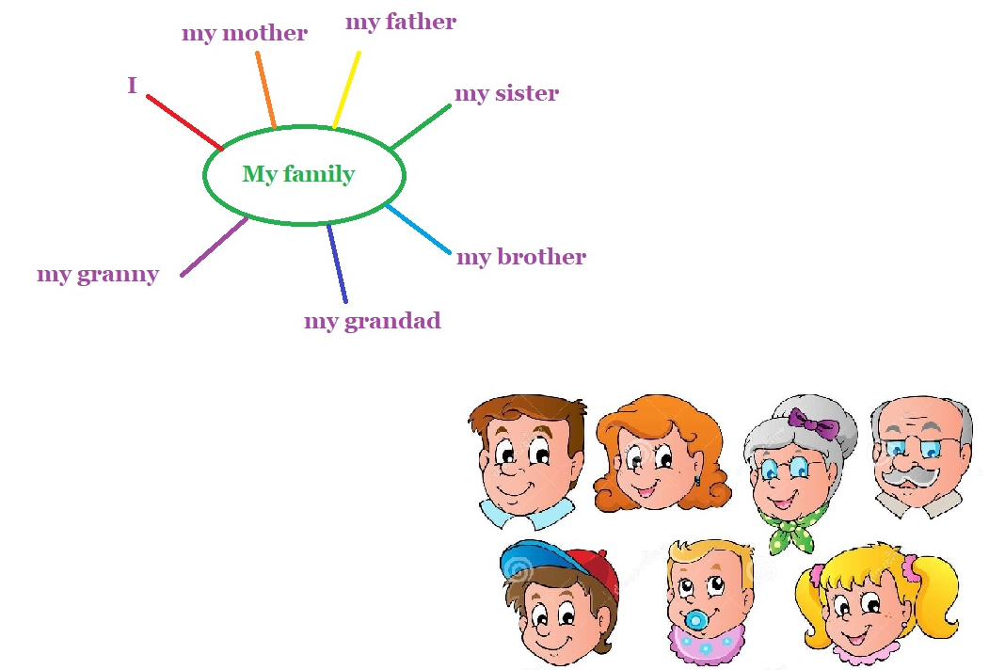
Следующим шагом предлагаем установить связи между словами. Для запоминания не смежных понятий полезно научиться объединять их. В результате выполнения задания ребенок должен составить предложение, в котором пары слов будут соединены общей мыслью. Например, дана пара слов я (I) — дедушка (a grandad). Нужно связать эти понятия между собой. «Дедушка и я играем в футбол. – My grandad and I play football». Такое предложение вызывает яркий зрительный образ игры в футбол, и пару слов становится легко запомнить. Также выполнение этого упражнения развивает ассоциативное мышление.
Теперь, когда связи внутри списка слов установлены, переходим к третьему этапу – расширение лексического словаря посредством установления ассоциативных связей с другими словами. Задание заключается в том, чтобы выстроить к предмету ряд ассоциаций. Упражнение может выполняться как индивидуально, так и в группе, как в устной, так и в письменной форме.
Одной из самых непростых задач на уроке иностранного языка является развитие умения школьника выстраивать предложение согласно синтаксическим правилам изучаемого языка. Перед началом работы с самим текстом необходимо поработать со структурными особенностями предложения. Упражнение «Рисуем предложение» заключается в том, чтобы ребёнок схематично нарисовал картинку, прорисовывая последовательно каждую деталь, как они идут в предложении, которое озвучивает учитель.
Мы печём шоколадный торт с моей мамой вместе. We backe a chocolate cake with my mother together.

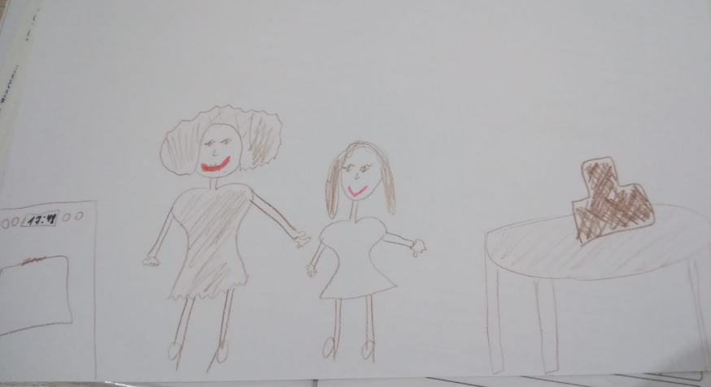
Стоит отметить, что все упражнения связаны между собой смысловой темой. Поэтому, когда дети видят текст, то основные языковые трудности уже сняты во время работы на предъидущих этапах. После прочтения и перевода текста, целесообразно нарисовать его схематично в тетради, затем, воспользовавшись рисунком, пересказать.
Таким образом, можно отметить, что память это совокупность познавательных способностей и высших психических функций, отвечающих за накопление, хранение и воспроизведение знаний, навыков и умений. По характеру психической активности выделяют 4 вида памяти: двигательную, эмоциональную, образную и словесно-логическую. В младшем школьном возрасте доминанта смещается с образной на словесно-логическую память и благоприятным способом формируется в системе упражнений по развитию речи. Чтобы достичь наилучших результатов и дать возможность ученику запоминать материал быстро и надолго, необходимо выстраивать взаимосвязи между образом, словом и сутью, переходя последовательно от рисунка к слову, от слова к группе слов, от группы слов к предложению, а от предложения к тексту.

Литература:
- Блонский П.П. Память и мышление. — СПб.: Питер, 2001. — С.288.
- Гущина Т. Н. Учёт доминантности правого и левого полушария коры головного мозга в профессиональной ориентации обучающихся.// Вестник КГУ 2017. С. 34-37.
- Екушева Е.В., Дамулин И.В. К вопросу о межполушарной асимметрии в условиях нормы и патологии. // Лаборатория патологии вегетативной нервной системы научно-исследовательского центра, кафедра нервных болезней лечебного факультета Первого Московского государственного медицинского университета им. И.М. Сеченова, Журнал неврологии и психиатрии. №3 М., 2014. С. 92-97.
- Обухова Л. Ф., доктор психологических наук. Детская (возрастная) психология. Учебник. -- М., Российское педагогическое агентство. 1996 -- 374 с.

Блонский П.П. Память и мышление. — СПб.: Питер, 2001. — С. 288
Рубинштейн С.Л. Основы общей психологии. В 2 т. М., 1989, — С. 32
Гущина Т. Н. Учёт доминантности правого и левого полушария коры головного мозга в профессиональной ориентации обучающихся./ Вестник КГУ 2017. С. 34-37.
Обухова Л. Ф., доктор психологических наук. Детская (возрастная) психология. Учебник. -- М., Российское педагогическое агентство. 1996 -- 374 с.
Екушева Е.В., Дамулин И.В. К вопросу о межполушарной асимметрии в условиях нормы и патологии. // Лаборатория патологии вегетативной нервной системы научно-исследовательского центра, кафедра нервных болезней лечебного факультета Первого Московского государственного медицинского университета им. И.М. Сеченова, Журнал неврологии и психиатрии. №3 Москва, 2014. С. 92-97.
Обухова Л. Ф., доктор психологических наук. Детская (возрастная) психология. Учебник. -- М., Российское педагогическое агентство. 1996 -- 374 с.

